糖尿病专病特色科室建设

工作方案及规章制度

XXX社区卫生服务中心
2022年9月

目 录

1. 糖尿病专病特色科室工作方案 3

附件1: 糖尿病门诊简介 5

附件2: 糖尿病门诊服务流程 6

2. 科室管理制度 7

3. 科室人员培训制度 8

4. 科室人员岗位职责 9

5. 科室人员管理制度 12

6. 绩效考核制度 13

7. 医疗质量管理制度 15

8. 设备设施管理制度 16

9. 双向转诊制度 17

10. 患者健康教育制度 19

11. 医疗风险防控预案 20

12. 糖尿病诊疗流程 23

13. 糖尿病患者家庭医生签约服务项目清单（参考版） 24

糖尿病专病特色科室工作方案
根据《北京市卫生健康委员会关于开展社区卫生服务机构专病特色科室建设的通知》京卫基层字【2022】13号文件精神和对工作的具体要求，我中心2022年开展糖尿病特色科室建设，其目的是通过开展糖尿病的早期筛查、诊断、治疗，改善远期预后，延缓和预防糖尿病和糖尿病并发症发病率，提高医务人员对糖尿病的诊治能力和服务水平，将常见病、多发病、诊断明确的慢性病诊治在基层，促进分级诊疗制度的建立和有序的医疗格局形成。
一、组织机构及分工
中心成立糖尿病专病特色科室建设领导小组，成员为（XXX......）
XXX中心主任：统筹协调各种资源，保障专病特色科室建设。
XXX分管主任：落实建设项目要求，督促项目进度及执行情况，采取有效措施，解决建设中的困难和问题。
XXX全科主任：在分管主任领导下，全面负责专病特色科室建设的计划、组织实施、建设标准达标，并通过市级验收评估。
专病特色科室成员：按照建设标准配备符合条件的人员，在科主任的带领下规范的开展各项工作(XXX全科主治医师、XXX 医师，XXX 主管护师，XXX 护士）。
二、设备设施建设
提供独立的业务用房(面积X平方米），配备必要的设备设施，增加与专病相关的辅助检查设备和检查项目，保障业务的顺利开展。
三、专病科室宣传
以各种形式加大对专病特色科室的宣传力度，按照北京市要求制作统一的专病特色科室标牌、科室简介、服务流程（图）及专病宣传板，宣传板定期更换。
四、制定规章制度
规章制度简明扼要、重点突出，便于执行。包括但不限于：①科室管理制度②各岗位人员职责③绩效考核制度④人员培训考核制度⑤设施设备管理制度⑥双向转诊制度⑦健康教育制度⑧家庭医生签约服务制度⑨医疗质量管理制度（处方、病历、量表等）⑩医疗风险防控预案⑪诊疗流程⑫管理规范等。
五、规范工作流程
公示门诊时间，原则上应固定，每周不少于三个半天（视病人情况增加），培育基地专家至少每月出4个门诊单元，出诊、带教、会诊等，形式不限，时间相对固定，特殊原因停诊需提前2周公示告知；公示门诊简介；公示服务流程。
六、明确工作任务
依据2022年北京市糖尿病专病特色科室建设评估指标，达到相应的工作数量和工作质量。中心应加强日常的检查和考核，年底进行自评，并申请市级达标复核。
七、附件
附件1: 糖尿病门诊简介
附件2: 糖尿病门诊服务流程

附件1: 糖尿病门诊简介
糖尿病是常见的慢性疾病，可以引起多种并发症，致残率和致死率高，是重要的公共健康问题。我中心根据北京市卫生健康委提出的在基层医疗卫生机构建设一批具有糖尿病诊治能力的专病特色科室，开展糖尿病早期筛查、诊断和治疗，对患有糖尿病的患者提供规范、全面的诊疗和健康管理服务，指导糖尿病患者自我管理，依托医联体畅通患者双向转诊绿色通道，使居民在社区就能享受到高质量的专病诊疗服务。
门诊时间：每周XX、XX、XX
门诊医生：中心XXX主任医师带领其专病团队医生、护士定期门诊；三级医院专家XXX主任医师每月X次专家门诊（具体时间需要预约）

照片

中心XXX主任医师 三级医院XXX主任医师
扫码预约(机构二维码） 预约电话：XXXXXXXX
XXX社区卫生服务中心

附件2： 糖尿病门诊服务流程

调整药物或转上级医院
病情稳定转回社区继续管理
病情有变化或加重
健康指导
药物治疗
面对面随访
规范管理
规范管理
提供家庭医生签约服务
糖尿病门诊就诊
健康小屋
信息采集、建立健康档案
预约就诊
健康监测
（身高、体重、BMI、血压、血糖）
糖尿病诊疗
根据危险因素分层制定个性化诊疗方案

科室管理制度
一、科室主要承担糖尿病患者的诊疗、管理、随访、签约等工作。
二、科室应有相对独立的单人诊区,私密性良好的诊疗环境,严格消毒避免交叉感染,保持清洁整齐。
三、落实首诊负责制,接诊医师为首诊责任人。首诊医师对病人进行初步诊断,并做出相应处理,不允许任何推诿或变相推诿现象。
四、全科医师应对糖尿病患者的健康状况进行全面整体的检查和评估,并将结果记录健康档案，主动与患者进行家庭医生签约，提供连续性随访管理。
五、护士应根据病人具体情况,有针对性地进行糖尿病饮食、运动、心理等方面的健康指导，发放健康教育处方,并记入健康档案。
六、对于连续两次随访血糖不达标者，预约医联体专家门诊或转诊至上级医院进一步诊治，对需要转诊患者提供预约转诊服务。对急诊抢救的危重病人，应就地抢救治疗;如设备、条件有限，在应急对症处理的同时，及时联系120 将患者转运到上级医院。
七、认真填写门诊日志及相应信息,按时上报。

人员培训制度
- 科室定期开展糖尿病相关指南学习、新知识新进展培训及病例讨论等，科内全科医生和护士均应参加学习，不得无故缺席。
- 科室人员必须参加北京市统一规范培训，保证出勤。全科医生、护士均应达到规定学时，并通过培训考核，取得合格证书。
- 申报当年，专病特色科室工作的全科医生和护士应到培育基地完成不少于一个月的进修学习。市级评审通过后，每两年到培育基地完成一次进修学习，时间不少于一个月。
- 按要求参加北京市社区卫生人员岗位练兵，积极提高糖尿病的临床诊疗能力。
五、通过过程性评估和操作考核，加强人员培训的效果评估。经过2-3年的培训培养，全科医生应能够熟练掌握糖尿病诊断、治疗、随访和管理。熟练掌握检测血糖的技能、胰岛素注射技能、能分析出现问题的原因。护士应能够掌握糖尿病诊断标准，了解2型糖尿病的常用药物，能够配合医生完成糖尿病患者的筛查、随访、健康教育等综合管理工作。

人员岗位职责
科主任职责:
一、在中心主任或主管主任领导下，负责本科室的医疗、教学、科研、预防及行政管理工作。
二、制定糖尿病特色科室的工作计划，组织实施，经常督促检查，按期总结汇报。
三、督促本团队成员，认真执行各项规章制度、糖尿病的诊疗常规和糖尿病的技术操作常规，保证医疗质量，严防差错事故。
四、带领本团队人员，对糖尿病患者进行医疗工作，完成医疗任务。
五、参加糖尿病特色门诊出诊；定期组织有关糖尿病的病例讨论，研究解决重危疑难病例诊断治疗问题，决定患者的转诊、转院。
六、组织科内人员学习、运用国内外医学先进经验，开展新技术、新疗法，进行科研工作，及时总结经验。
七、组织开展科内人员的业务训练和技术考核，妥善安排进修、实习人员的培训工作。
八、遵照中心规章制度，及时解决科内发现的各种问题，提出调配、奖惩意见，如遇特殊情况，及时上报中心领导。

全科医师职责:
一、开展对糖尿病高危人群筛查。
二、对糖尿病患者进行综合管理，以生物-心理-社会医学模式为基础，对患者提供基础性、可及性、连续性、综合性治疗。
三、做好生活方式的指导，以医患共同决策为原则同患者一同制定饮食方案、运动计划、体重管理计划等并督导其执行情况。
四、对于糖尿病患者多病共患情况，要兼顾其他疾病的管理，关注药物之间的相互作用。
五、评估患者的经济情况，家庭支持情况及心理健康问题。
六、建立并使用居民健康档案，开展对糖尿病患者与高危人群的健康管理。
七、制定健康教育为手段的健康促进工作方案，并组织实施，完成评估及总结工作。
八、患者在诊断后，主动建立签约关系，纳入糖尿病规范管理中。
九、高年资医师要带、帮、教低年资医师。

护士职责：
一、在护理部和护士长的领导下，以及学科带头人的业务指导下开展工作，结合本学科的专业特点制定年度学习计划，按要求参加学习。
二、协助医生对糖尿病病人建立健康档案、针对性的进行健康指导，制定个体化饮食、运动计划等，定期组织糖尿病患者健康教育讲座等。
三、指导并参与制定糖尿病危重、疑难病例护理计划和护理技术操作。
四、开展对糖尿病病人的访视，接受咨询工作，并做好糖尿病人的电话回访，使其治疗及护理有连续性，提高病人依从性。
五、积极开展临床研究，申报科研课题，开展新技术新业务，撰写护理论文。
六、积极协调医生、护士、患者及家属等方面的关系。

三级或专科医疗机构培育基地专家职责：
一、协助社区机构建设糖尿病专病特色科室。
二、积极帮扶科室相关医护人员的诊疗服务能力和管理水平的提升。
三、对专病科室管理的糖尿病患者血糖长期不达标、波动较大出现严重并发症或全科医生诊治有困难的糖尿病患者给予积极的诊治处理。
四、协调社区机构与三级糖尿病专科之间的急危重症及疑难杂症的转诊和诊疗指导。
五、对社区机构组织的糖尿病相关病例讨论、健康教育讲座等进行指导和参与。
六、指导社区机构积极开展糖尿病相关临床研究，申报科研课题，开展新技术、新业务，撰写论文等。

人员管理制度
一、科室人员应服从科主任管理，并妥善处理科室与各科工作间的关系。积极参加科内各项工作，按照科内排班保证出勤。
二、科室人员保证服务时间，不迟到、早退，工作中规范着装、佩戴胸卡，热情服务，使用文明用语，避免医患纠纷发生。
三、工作中严格遵循诊疗规范和诊疗流程，分类、分层开展连续性健康管理和健康教育，积极与糖尿病患者签约、主动提供签约服务、主动发放自我管理手册、主动完善健康档案等。
四、认真执行科室的各项绩效考核任务指标，保质保量完成工作数量、工作质量、规范管理率、血糖达标率等任务目标。
五、严格遵守国家有关法律、法规、政策，严格遵循医务人员医德规范，展现良好的医德医风，接受政府有关部门的监督管理。

绩效考核制度
为了提高中心糖尿病特色科室服务能力建设，促进分级诊疗制度，进一步完善和提升基层医生业务能力和水平，按照工作数量、工作质量、满意度三个维度进行考核，总分100分。
一、考核对象：糖尿病特色科室医护人员
二、考核周期：每月考核一次（或至少每季度考核一次）。
三、工作数量指标
1.糖尿病门诊患者诊疗人次≥300人/月
2.新增糖尿病患者人数年≥30例
3.新增≥30例起始胰岛素治疗患者
4.专病科室完成本年度分配的糖尿病患者管理数量。

四、工作质量指标
1.患者电子健康档案完整性≥90%
2.患者电子健康档案真实性≥100%
3.病历书写的规范性≥80%
4.糖尿病患者规范管理率≥73%

5.糖尿病患者血糖控制达标率≥50%

6.糖尿病患者自我管理手册使用率达到100%

7.糖尿病患者家庭医生服务签约率≥90%

8.糖尿病患者预约就诊率（≥50%）
五、患者满意度指标
每月（或每季度）委托第三方通过电话进行满意度随访。
针对以上Ｘ项指标，每项Ｘ分，每月（或每季度）随机抽查Ｘ例患者进行电话随访，考核满意度指标。
六、绩效考核指标公式

1. 糖尿病患者规范管理率≥73%
糖尿病患者规范化管理率＝糖尿病规范化管理的人数/就诊糖尿病患者人数×100%

2. 糖尿病患者血糖控制达标率≥50%
抽查的患者血糖控制率=年内最近一次随访血糖达标人数/年内已管理的糖尿病患者人数×100%

3. 糖尿病患者自我管理手册使用率达到100%

4. 糖尿病患者家庭医生服务签约率≥90%
糖尿病患者家庭医生服务签约率=糖尿病签约人数/糖尿病确诊人数×100%

5. 糖尿病患者预约就诊率（≥50%）
糖尿病患者预约就诊率=某时段糖尿病患者预约就诊人次数/同时段糖尿病患者就诊总人次×100%
七、科室的综合评定，人员培训进修、开展患者健康教育活动、接诉即办、医德医风等，均参照机构整体绩效考核方案。月（季）绩效考核情况作为年度考核及评选优秀的依据。

医疗质量管理制度
1.科室实行科主任负责制，每个月进行一次质量检查例会，科室人员都应了解存在的问题，提出解决办法，做好问题记录。
2.科室质量考核工作责任到人，医护人员对发现的问题及时上报给科主任。
3.科室由专门医生负责每月对病历、处方、申请单等进行质控检查，检查有记录，发现问题要有处理结果。

4.科室护理人员负责每月院感、血糖控制情况、电子档案、签约情况、健康教育手册使用情况进行检查，检查有记录，发现问题要有处理结果。

5.定期组织科室人员参加疑难病例讨论，由科主任把关，要不断进行学习，保持各类医务人员掌握了解新知识、新技术。

6.每年对科室医生、护理人员进行两次理论考核，要有考核记录。

7.对科室发生的差错要及时向科主任汇报，由科主任向中心领导汇报。

8.对于发现的医疗质量问题，依据情节轻重，按中心规定进行奖惩，与个人绩效挂钩。

9.积极开展糖尿病的社区医疗、护理服务，开展慢性病的防治管理工作。

设备设施管理制度
一、糖尿病门诊仪器设备由科内指定专人负责管理，人员变动时做好交接手续。
二、各种医疗设备、办公设备均属固定财产，建立设备档案资料，每年进行一次固定资产清查核对，做到帐、卡、物相符。
三、仪器设备定期检查、保养、维护，使用时应严格执行操作规程，注意安全。实习及进修人员不得单独操作使用。
四、仪器设备出现故障应及时报告设备科，进行维修检测，切忌有故障隐患时仍使用。
五、仪器设备损坏，如需要报损、新购置、更换，执行机构的申报制度。新添置的仪器设备开箱验收须机构设备科、科室负责人及厂家共同验收，保证完好正常运行。
六、未经机构领导（或科主任）同意，不得擅自将相关设备外借出机构。
七、不得私自接收厂家送给临床试用的新产品。

双向转诊制度
一、中心统一协调和规范管理转诊工作，与上转医院建立转诊绿色通道。
二、转诊医生要熟悉掌握转诊原则、转诊条件、转诊流程，及时将符合条件的患者转往上转医院。
三、糖尿病患者符合转诊条件的，医生应在病历中进行详细记录，在系统中写明转诊原因并转诊。
四、患者转回复诊时，社区医生应根据病情在病历中记录。
五、团队护士要主动及时追访上转病人的情况，做好转诊病人的跟踪服务，对转回社区的病人要及时提供主动的连续性健康管理和医疗服务。
六、如转出病人未回社区就诊，科室护士负责在一个月后追访，记录追访情况，实施连续性管理。
七、对急危重症患者，按北京市统一要求通过北京急救中心转送。

附：双向转诊条件

上转条件：

1. 诊断困难和特殊患者
（1）初次发现血糖异常，临床分型不明确者。
（2）儿童和青少年（年龄<18岁）2型糖尿病患者。
（3）妊娠和哺乳期妇女血糖异常者。

2. 治疗困难

（1）原因不明或经处理后仍反复发生低血糖者。

（2）血糖、血压、血脂长期治疗不达标者。

（3）血糖波动较大，基层处理困难，无法平稳控制者。
（4）出现严重药物不良反应难以处理者。

3.合并严重并发症

（1）糖尿病急性并发症：严重低血糖或高血糖伴或不

伴有意识障碍（DKA、HHS或乳酸性酸中毒）。

（2）糖尿病慢性并发症（视网膜病变、肾病、神经病变、糖尿病足或周围血管病变）的筛查、治疗方案的制定和疗效评估在社区处理有困难者。

（3）糖尿病慢性并发症导致严重靶器官损害需要紧急救治者：急性心脑血管病；糖尿病肾病导致的肾功能不全（eGFR <60ml/min/1.73m2）或大量蛋白尿；糖尿病视网膜病变导致的严重视力下降；糖尿病外周血管病变导致的间歇性跛行和缺血性疼痛等。

（4）糖尿病足出现皮肤颜色的急剧变化；局部疼痛加剧并有红肿等炎症表现；新发生的溃疡；原有的浅表溃疡恶化并累及软组织和骨组织；播散性的蜂窝组织炎、全身感染征象；骨髓炎等。

4. 其它经医生判断需上级医院处理的情况或疾病。

下转条件：

1.诊断明确和治疗方案明确且血糖控制比较稳定；

2.急性并发症治疗后病情稳定；
3.慢性并发症已确诊、制定了治疗方案和疗效评估，且病情已得到稳定控制。

患者健康教育制度
一、建立社区糖尿病患者健康教育网络，定期召开讲座，依据糖尿病患者主要健康问题，制定年度健康教育工作计划。
二、根据健康教育计划，积极开展多种形式的健康教育。
三、针对糖尿病患者进行合理膳食、运动、药物服用等干预活动；向糖尿病患者发放健康教育处方，提高患者健康知识知晓率和健康行为形成率。
四、利用社区资源，每季度针对糖尿病患者进行健康教育知识讲座。
五、利用智能平台，定期为管理的患者推送健康教育知识。
六、免费为辖区内糖尿病患者建立健康档案，进行分类管理。
七、积极探索远程授课等健康教育形式，提高受众人群覆盖面，提高健康教育效果。
八、定期进行健康教育效果评价，不断改进健康教育的形式，提高科学性和有效性。
九、认真填写并妥善保管各类有关健康教育及管理的各种资料。

糖尿病医疗风险防控预案

（一）制定医疗风险防控预案
树立医疗风险防范意识，掌握糖尿病相关急性并发症的处理原则，严格掌握危重及疑难病人转诊指征；制定完善的医疗风险防控预案，规范患者转诊流程，保障患者及时得到有效诊治。
（二）门诊、医技科室、药房、收费处及挂号处配合流程
1.急危重症糖尿病患者，提前联系医护人员，首诊医务人员将患者护送至抢救室。
2.患者需做相关检查的，各医技科室应做到随到随检、先检查后缴费，发现危急值时及时通知急诊首诊医生，做好记录，并快速给出检查报告。
3.急危重症情况需要抢救时，药房应做到随用随取，先用药后缴费，并做好记录。
4.收费处及挂号处：可先抢救后付费，保障患者获得及时连贯性医疗服务，并做好记录。
（三）流程图
转诊上级医院
向陪护人交代病情及签署危重通知单
初步抢救治疗（进行常规抢救措施等）
抢救室
初步判断病情
糖尿病急症
专长护士2周后随访患者，专长医生将情况记录档案
糖尿病管理患者
糖尿病病情
稳定
血糖控制达标，每3个月面对面随访一次

（四）2型糖尿病急性并发症的识别与处理

1. 低血糖
（1）低血糖的识别：如2型糖尿病患者出现交感神经兴奋（如心悸、焦虑、出汗等）或中枢神经系统症状（如神志改变、认知障碍、抽搐和昏迷）时应考虑低血糖的可能，及时监测血糖。
诊断标准：2型糖尿病患者只要血糖水平≤3.9mmol/L就或有典型低血糖症状属于低血糖范畴。
（2）低血糖的处理：血糖≤3.9mmol/L 或有典型低血糖症状即需要补充葡萄糖或含糖食物。意识清楚者给予口服15-20g糖类食品（葡萄糖为佳）；意识障碍者给予50% 葡萄糖溶液20-40ml静脉注射。每15分钟监测血糖1次。如血糖仍≤3.9mmol/L，再给予15-20g葡萄糖口服或50%葡萄糖溶液20-40ml静脉注射；如血糖在3.9mmol/L以上，但距离下一次就餐时间在1h以上，给予含淀粉或蛋白质食物；如血糖≤3.0mmol/L，继续给予50%葡萄糖溶液60ml静脉注射。如低血糖仍未纠正，给予静脉注射5%或10%葡萄糖溶液，并在监护下及时转诊。
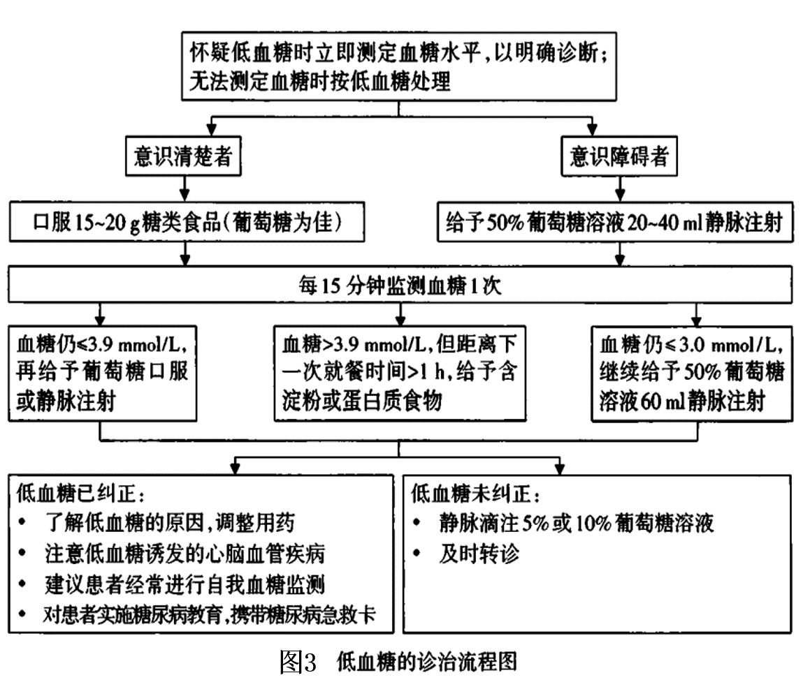

2. 高血糖危象处理
高血糖危象包括2型糖尿病酮症酸中毒（diabetic ketoacidosis， DKA）和高血糖高渗状态（hyperglycemic hyperosmolar status，HHS）。临床上2型糖尿病患者如出现原因不明的恶心、呕吐、腹痛、酸中毒、脱水、休克、神志改变、昏迷，尤其是呼吸有酮味（烂苹果味）、血压低而尿量多者，且血糖≥16.7mmol/L，应考虑高血糖危象，尽快转诊。转诊前推荐建立静脉通道，给予静脉滴注生理盐水补液治疗。

糖尿病诊疗流程
社区卫生服务机构承担糖尿病的健康教育、筛查、诊断、治疗及长期随访管理工作，识别出不适合在基层诊治的糖尿病患者并及时转诊。管理的目标是血糖、血压、血脂控制达标，减少并发症的发生，降低致残率和死亡率。对于首次就诊的糖尿病患者，仔细询问病史及进行相关检查，判定糖尿病临床分型；对于不能确定糖尿病分型的患者，建议转诊至上级医院进一步诊治；对糖尿病分型明确的患者进行血糖水平及糖尿病相关并发症的评估，根据评估结果采取个体化干预措施。
具体诊疗流程参见图1
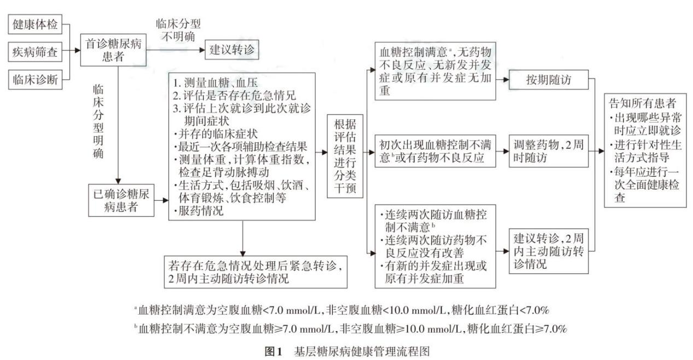

糖尿病家医签约服务项目清单（参考版）
专病类别 | 服务项目 | 主要服务内容 | 收费标准
糖尿病 | 1.预约服务 | 预约服务模式：诊室医生PC端、电话、手机APP等。预约服务项目：挂号、各种检查、疾病诊疗、预防接种、健康管理、出诊、建立家庭病床等。 | 免费
 | 2.健康监测 | 健康小屋提供身高、体重、BMI、血压、血糖、身体成分分析、心电自测等健康检测。 | 收取家庭医生签约服务费
 | 3.建立健康档案 | 为居民建立健康档案，将基本信息和健康监测信息录入，实施动态管理维护；居民档案自助查询 | 免费
 | 4.健康信息推送 | 利用微信、短息、APP 等信息化手段，定期发送随访提醒服务、个性化健康教育等信息。 | 收取家庭医生签约服务费
 | 5.签订家医协议 | 居民选择家庭医生签订协议；医生告知签约服务的具体事项、权益、责任和服务项目、服务周期，可弹性签约、预约转诊、老年人1+1医保基金优惠等。 | 收取家庭医生签约服务费
 | 6.基本诊疗服务 | 在完成1-4项基础上，提供定向分诊，1对1诊疗服务（一医一患一诊室）问诊、检查、诊断、治疗、用药指导、会诊、转诊、病情告知、健康管理等服务。 | 执行医保收费标准
 | 7.转诊会诊服务 | 通过“基层卫生预约转诊服务平台”预约区域内三级医院预留号源,优先提供专家诊疗，会诊、转诊、点对点咨询及个性化治疗方案等。 | 执行医保收费标准
 | 8.长期处方服务 | 对签约患者符合纳入医保慢性病长期处方管理的病种（1）视病情稳定情况可开具4-12周的长期处方（2）指导患者合理用药、注意不良反应、定期监测及药品保存等信息。 | 收取家庭医生签约服务费
 | 9.药品需求登记服务 | 对符合医保和基药规定且在基层医疗机构范围内使用的药品，机构可提供需求登记服务。 | 收取家庭医生签约服务费
 | 10.处方延伸服务 | 经家庭医生转诊至上级医院的签约居民，再回社区就诊时，可延用上级医院专科医生开具的处方。 | 收取家庭医生签约服务费
 | 11.送药上门 | 对符合条件的签约居民签署“送药上门服务协议书”后，可提供送药上门服务，第三方医药物流服务商可提供慢性病处方药品配送上门服务。 | 执行医保收费标准
 | 12.互联网诊疗服务 | 利用网站、手机应用程序等媒介信息技术提供以下服务：  （1）部分常见病、慢性病在线复诊  （2）在线提供健康咨询、预约转诊、慢性病随访、健康管理等服务。 | 免费或执行医保收费标准
 | 13.中医服务 | 开展中医体质辨识，制定个性化中医健康调养方案，给予中医调理治疗，提供健康干预服务。 | 执行医保收费标准
 | 14.出诊服务 | 根据病情，提供诊疗、护理、康复治疗、药学、安宁疗护、中医等上门医疗服务。 | 执行医保收费标准
 | 15.家庭病床服务 | 对符合建床条件的患者提供家庭病床服务,签订建床协议,提供适宜在家开展的服务项目,包括：基本诊疗服务、护理服务、检验抽血、家庭康复训练和指导、定期上门查床、病晚期舒缓性照顾、个性化健康指导等。 | 执行医保收费标准
 | 16.糖尿病个性化健康管理 | 每年提供一次健康状况评估，出具评估报告，制定健康计划，并给予个性化的健康指导。检查项目包括：（1）全面体格检查（2）辅助检查：血常规、尿常规、空腹血糖、HbA1c、血脂、肝功能、胰岛素功能、C肽、心电图（3）相关并发症检查：眼底照相、肾功能检测、尿微量白蛋白检测、颈动脉超声、动脉硬化检测、腓肠神经传导速度和振幅检测、感觉神经检查（4）风险评估：10年内缺血性卒中风险评估、MACE事件（主要心血管不良事件）评估以及年度综合评估（5）糖尿病自我管理手册指导。 | 执行医保收费标准

